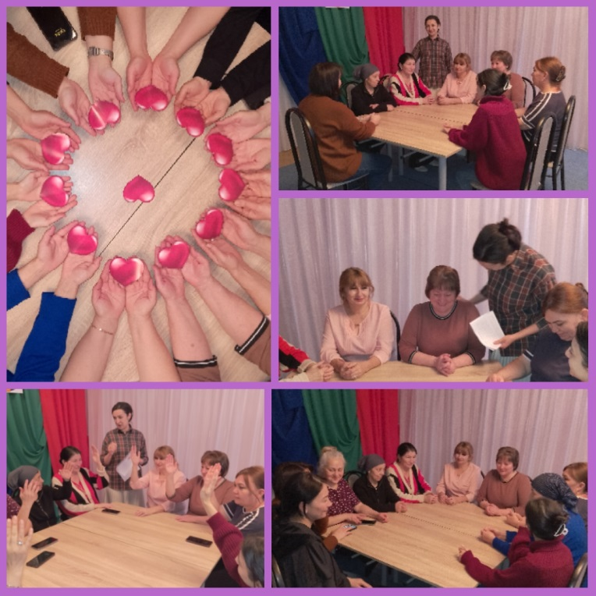
«АЗБУКА ФИНАНСОВ»
14.02.2025 года в МБДОУ «Детский сад «Светлячок» а. Адыге-Хабль» прошел тренинг для педагогов «Азбука финансов».
Цель: совершенствование профессиональных компетенций педагогов ДОУ в области финансовой грамотности.
Задачи:
- решение мотивирующих задач для педагогического коллектива, осваивающего инновационные процессы в сфере финансовой грамотности;
- актуализация проблемы финансовой безграмотности населения, погружение в тему, мотивация кадров на обучение финансовой грамотности.
С начала текущего учебного года в нашем детском саду мы ввели хорошую традицию – еженедельно педагог-психолог проводит тренинги для педагогов. Такие тренинги сохраняют психологическое здоровье педагогов в образовательной среде, знакомят с приемами саморегуляции, снижают эмоциональное напряжение. Каждому человеку нужно, чтобы он чувствовал себя нужным, успешным, уважаемым и любимым, чтобы мог развиваться и реализовывать свои возможности. Педагог-психолог считает, что такое мероприятие помогает сблизиться, лучше узнать друг друга, установить хорошие отношения, открывает привлекательные стороны личности психолога и воспитателей, помогает пережить счастливые минуты единения, совместных переживаний, человеческой близости. Все это дает воспитателю ощущение востребованности.
Традиционные формы методической работы, в которых главное место отводится докладам, выступлениям утратили свое значение из-за низкой их эффективности и недостаточной обратной связи. Сегодня надо использовать новые, активные формы работы, которым свойственно вовлечение педагогов в деятельность и диалог, предполагающий свободный обмен мнениями. «Тренинг» - запланированный процесс, задачей которого является формирование или пополнение теоретических знаний и практических навыков педагогов, формирование или выяснения отношения участников учебно-воспитательного процесса к определенной идее с целью ее изменения или обновления. Позволяет получать большой объем сконцентрированного знания за короткое время. Обучение происходит через опыт педагога по схеме: опыт – анализ – выводы – применение. На выходе участник получает знания и навыки, которые может применять непосредственно на практике, так как обучение происходит на моделировании реальных рабочих ситуаций.
Основные принципы в работе тренинговой группы: доверительное и откровенное общение, ответственность в дискуссиях и при обсуждении результатов тренировки.
На этой неделе мы решили провести тренинг по финансовой грамотности. В ходе тренинга участники оказывались в различных ситуациях, решение которых находили совместно. Педагог-психолог предлагала вспомнить ситуацию, в которой педагоги недостаточно грамотно распоряжались своими финансовыми средствами, попадали в проблемную ситуацию; выполняли упражнение «Незаконченное предложение»; проводили дискуссию на тему «Значение денег в нашей жизни».

Выводом тренинга стали слова Теда Тернера: «Жизнь - игра, а деньги – способ вести счет».
В конце тренинга педагог-психолог подарила всем участникам сердечки с пожеланиями любви, благополучия и исполнения заветных желаний.
https://vk.com/wall-208230978_1399

